# M1C2 UI/UX Assignment

*During this module, you have been introduced to UI/UX Development. UI/UX is used to make sure that applications are accessible and easily understood. You have been introduced to a variety of tools like sitemaps, wireframes, and color schemes, that help developers when they are working on user interfaces and user experiences. You will use a variety of those tools during this assignment. If you can’t remember how to build what is asked, refer back to the videos that explain each concept and try looking up examples. Please complete the following assignment and reach out on the Support App to have a mentor review your work. If you have any questions or need any help, please reach out so we can help you! This assignment must be completed to pass this section of the coursework.*

**Task One:** Referencing this image, create a low-fidelity wireframe.

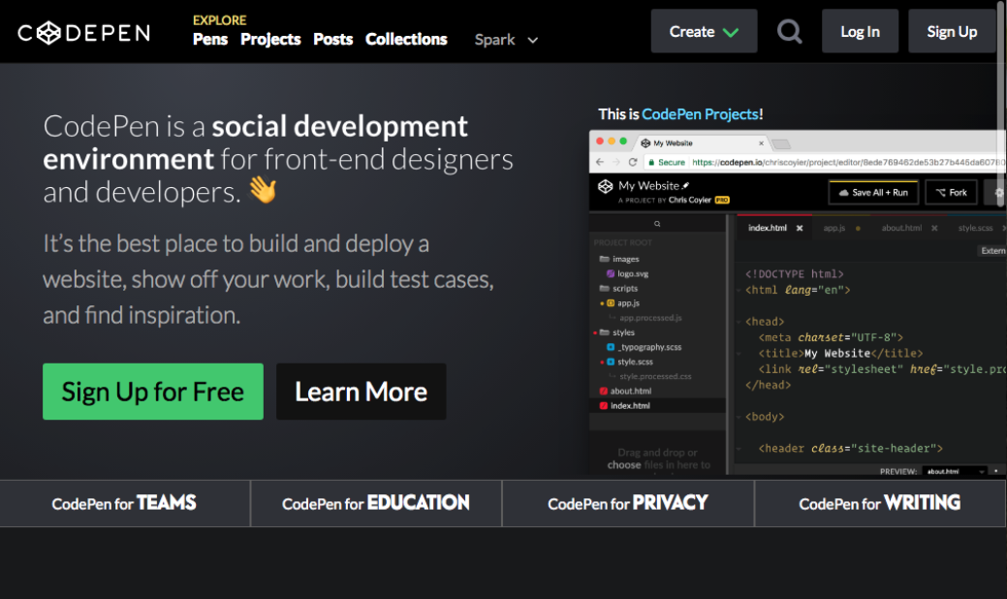

**Task One:** Referencing this image, create a low-fidelity wireframe.

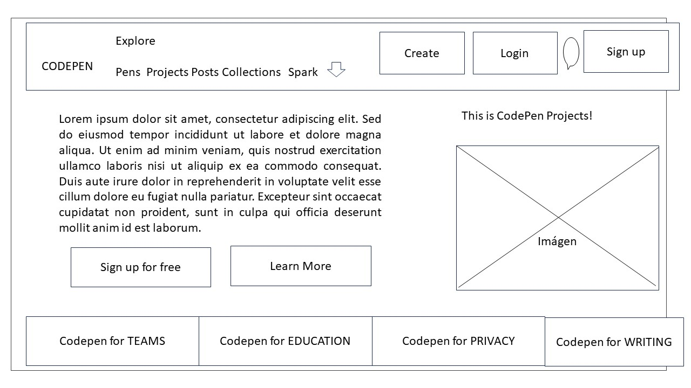

**Task Two:** Use one of the following websites and the inspect tool to identify 2-3 colors used repeatedly as part of the site’s color scheme. Remember that different shades of gray and black can be included as a color.

* <https://timmyomahony.com/>
* <https://sebkay.com/>
* <https://jonny.me/>
* <https://jacekjeznach.com/> :





**Task Three:** Create a user story by referencing one of these websites

* Twitter <https://twitter.com/home?lang=en>
* Youtube <https://www.youtube.com/>
* Facebook <https://www.facebook.com/>
* Google <https://www.google.com/>:

Como usuario de internet que busca información en línea,

Quiero poder realizar búsquedas rápidas y precisas en el sitio de Google,

Para encontrar fácilmente la información que necesito en cualquier momento.

**Task Four:** Identify the prime objective of Facebook, Twitter, Google, and Youtube.

Facebook:

**Objetivo Principal:** Facilitar la conexión y la interacción entre personas alrededor del mundo, permitiendo a los usuarios compartir contenido, mantenerse en contacto con amigos y familiares, descubrir eventos y comunidades, y participar en conversaciones significativas.

Twitter:

**Objetivo Principal:** Proporcionar una plataforma de microblogging donde los usuarios pueden compartir pensamientos, noticias, opiniones y contenido multimedia de forma rápida y concisa, permitiendo la participación en conversaciones globales sobre una amplia variedad de temas en tiempo real.

Google:

**Objetivo Principal:** Ofrecer un motor de búsqueda altamente eficiente y preciso que permita a los usuarios encontrar información relevante en la web de manera rápida y sencilla, abarcando una amplia variedad de contenidos y fuentes para satisfacer las necesidades de búsqueda de los usuarios.

YouTube:

**Objetivo Principal:** Proporcionar una plataforma de video en línea donde los usuarios puedan descubrir, ver y compartir contenido audiovisual sobre una amplia gama de temas, desde entretenimiento hasta educación y noticias, permitiendo el acceso a contenido diverso y la participación en comunidades de video.